タイトル：健康経営

皆様、こんばんは！アズイン福井の安田です！

いつもアズイン福井のブログを見て下さり、ありがとうございます。
最近は1日の寒暖差が激しく、夏の格好で出歩くことが少し厳しくなってきたなと感じる今日この頃の安田です(;’∀’)

そんな中！
私たちは一人一人が健康でいられるように「健康経営優良法人2021の認定取得」を行うことになりました！

「健康経営優良法人2021」とは、地域の健康課題に即した取組や日本健康会議が進める健康増進の取り組みを基に、特に優良な健康経営を実践している大企業や中小企業等の法人を顕彰する制度の事です。
従業員や求職者、関係企業や金融機関などから「従業員の肉体的、精神的な健康管理を経営的な視点で考え、戦略的に取り組んでいる法人」として社会的に評価を受けることが出来る環境を整備することを目標としています。

私自身、食生活などにはあまり気を配れていないのでこれを機に健康バランスを見直そうと思い、最近は食事を三食食べる、必ずお茶や水は常温で身体を冷やさないようにする、ベジファーストを心掛けるなどの取り組みを始めてみました！

小さな意識から身体的・精神的な健康が守られることを信じてこれから毎日続けていきます！

再三申す事にはなってしまいますが、最近は季節の変わり目という事もあり体調を崩される方も少なくはないと思いますので、お身体には十分お気を付け下さいませ。

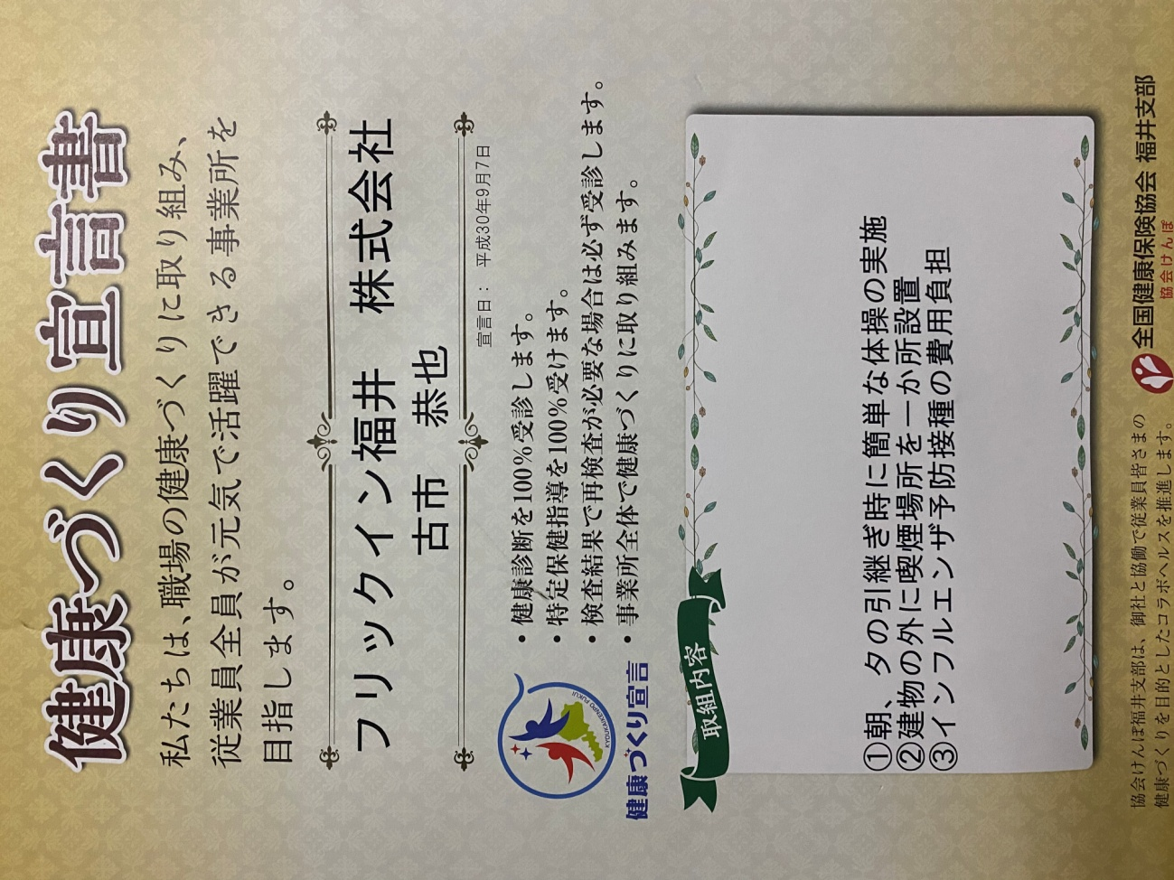

フロント 安田

